Carros Inteligentes
Edvaldo Acayaba, Gabriel Torreão, João Victor, Miguel John e Luiz Felipe

Resumo—Este artigo visa dar uma breve noção sobre o abrangente tema Carros Inteligentes. O objetivo deste é mostrar a história, o avanço das pesquisas e o que se pode esperar no futuro dos automóveis inteligentes.
Palavras-Chave—Carro, inteligente, google, transito, acessibilidade, automóvel, computação.

Introdução
O avanço da tecnologia tem permitido novas tendências no mundo da tecnologia. Em particular, o campo de pesquisa dos carros inteligentes (do inglês Smart Cars) vem obtendo grande notoriedade. O avanço dessa tecnologia promete trazer grandes mudanças no dia a dia das pessoas, resolvendo problemas atuais, tais como mobilidade urbana e segurança no transito. Neste projeto iremos discorrer sobre os benefícios que a aplicação dessa tecnologia traz, assim como os desafios enfrentados, como o combate a fraudes eletrônicas e regulamentação.

- CARROS INTELIGENTES, O FUTURO AUTOMOTIVO?

Sobre a tecnologia

A tecnologia de carros inteligentes se baseia, de modo geral, em sensores para identificação do ambiente (Fig.1) e GPS para localização.

A abordagem do Google se baseia em mapas muito detalhados de estradas e terrenos, algo que é essencial para determinar exatamente onde o carro está, pois, usando apenas técnicas baseadas em GPS a localização poderia estar errada em vários metros. Antes de testar o carro, vários percursos são feitos para que os sensores identifiquem os diversos tipos de objetos em volta, para que assim o carro aprenda a diferencia-los. Quando o veículo está em funcionamento autônomo, ele compara os dados que adquire com os dados previamente gravados, uma abordagem que é útil para diferenciar os pedestres de objetos estáticos, como postes e caixas de correio.

  - Benefícios
A grande vantagem trazida pela tecnologia de automação veicular é a segurança oferecida pelos chamados carros inteligentes, os quais não estão sujeitos a falhas humanas. Isso faz com que o número de acidentes possa ser reduzido drasticamente. Além disso, os carros inteligentes conseguem um maior aproveitamento das vias, conseguindo diminuir em 90% o espaço livre entre os veículos, o que possibilita uma maior quantidade de veículos trafegando ao mesmo tempo. Com o uso em massa desta tecnologia, ocorreria a diminuição da poluição, pois os recursos do carro seriam usados mais eficientemente.
Outros benefícios trazidos pela tecnologia são relativos à acessibilidade o aproveitamento do tempo do proposto ao usuário. Uma pessoa deficiente visual ganha muito tempo e independência ao usar um carro inteligente.

  - Desafios

Com este novo campo de pesquisa, vários desafios surgem. Recentemente, o estado americano de Nevada aprovou, em decisão inédita, que o Google utilize veículos inteligentes em vias públicas sem supervisão, apesar de ter taxado e restringido fortemente com diversas medidas esta nova “classe de carro”. Esta situação traz a tona uma necessidade de regulamentação deste novo tipo de carro, a qual não é uma tarefa fácil e deverá ser interpretada de maneira diferente nos diversos Estados onde será aplicada. Não apenas isso, mas à medida que os carros vão se tornando mais computadorizados, aumenta o perigo relativo à segurança eletrônica. Ao contrário da maioria dos computadores, veículos automotores em si são máquinas que lidam diretamente com a vida humana, devendo ser classificados então como dispositivos críticos, não podendo ser susceptíveis assim, a invasões hacker, falhas elétricas e erros de programação.

  - Previsões

Empresas como o Google, a Volkswagen e a BMW estão se esforçando para desenvolver carros inteligentes. Veículos autônomos deverão fazer parte do cotidiano das pessoas até 2020, conquistando as ruas. Mais estados americanos estão considerando a possibilidade de autorizar testes com carros inteligentes.
Apesar de o sistema está funcionando bem, vários aspectos precisam ser vistos antes de liberar os carros para o uso da população, pois o sistema deve garantir segurança contra fraudes e acidentes causados por falhas técnicas.

- IMAGENS

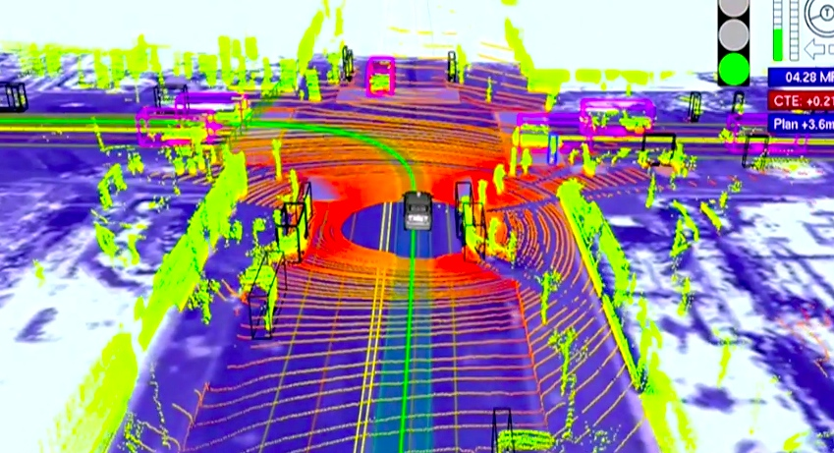
Fig. 1 Mapa criado a partir da leitura dos sensores.
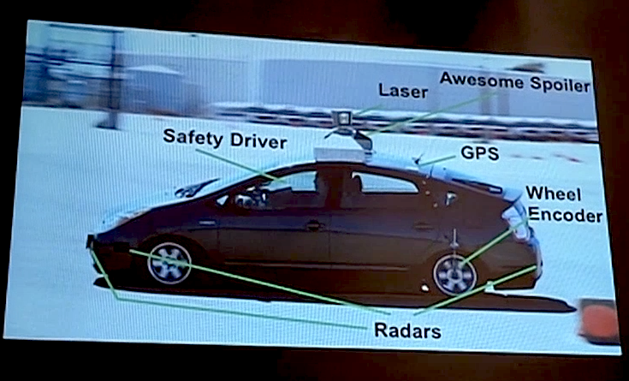

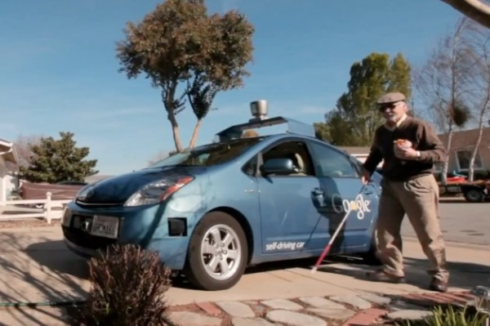
Fig. 1 Deficiente visual utilizando um carro inteligente do Google.

Conclusões
Vimos que a tecnologia de carros inteligentes tem caminhado a passos largos, já em fase de testes e em breve poderá estar sendo utilizada pela população. Apesar de ter que superar grandes desafios, acredita-se que essa tecnologia “vem para ficar”, já que seu uso traria grandes vantagens para todo o ecossistema urbano.

Referências
- GUIZZO, Erico. How google's self-driving car works . , 2012. Disponível em: <http://spectrum.ieee.org/automaton/robotics/artificial-intelligence/how-google-self-driving-car-works/>. Acesso em: 10 maio 2012.
- W.C., Collier,. Smart cars, smart highways . , 1994. Disponível em: <http://ieeexplore.ieee.org/xpl/login.jsp?reload=true&tp=&arnumber=272224&url=http%3A%2F%2Fieeexplore.ieee.org%2Fxpls%2Fabs_all.jsp%3Farnumber%3D272224>. Acesso em: 12 maio 2012.

Fig. 2 Partes essenciais para autonomia do veiculo.
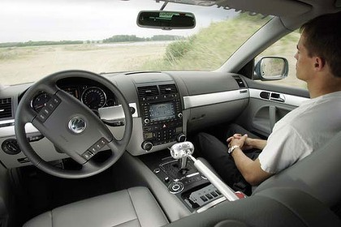
Fig. 3 Carro inteligente em teste

______________________________________________________________________________________________
Edvaldo Acayaba, Gabriel Torreão, João Victor, Miguel John e Luiz Felipe¸ Centro de Informática da Universidade Federal de Pernambuco, Recife-PE, Brasil, E-mails: essaj@cin.ufpe.br, gtsm@cin.ufpe.br, jvfl@cin.ufpe.br, mjd@cin.ufpe.br, lfmb@cin.ufpe.br

